ПАМЯТКА ДЛЯ ОБУЧАЮЩИХСЯ ОБ ИНФОРМАЦИОННОЙ БЕЗОПАСНОСТИ ДЕТЕЙ
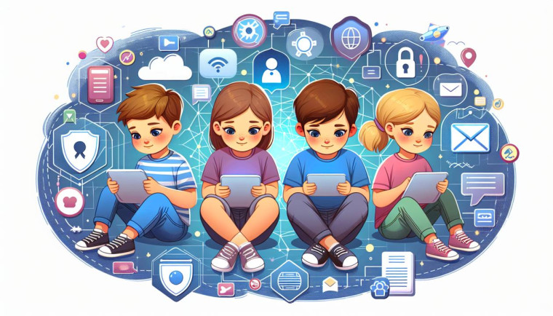
НЕЛЬЗЯ
1. Всем подряд сообщать свою частную информацию (настоящие имя, фамилию, телефон, адрес, номер школы, а также фотографии свои, своей семьи и друзей);
2. Открывать вложенные файлы электронной почты, когда не знаешь отправителя;
3. Грубить, придираться, оказывать давление - вести себя невежливо и агрессивно;
4. Не распоряжайся деньгами твоей семьи без разрешения старших - всегда спрашивай родителей;
5. Не встречайся с Интернет-знакомыми в реальной жизни - посоветуйся со взрослым, которому доверяешь.
ОСТОРОЖНО
1. Не все пишут правду. Читаешь о себе неправду в Интернете - сообщи об этом своим родителям или опекунам;
2. Приглашают переписываться, играть, обмениваться - проверь, нет ли подвоха;
3. Незаконное копирование файлов в Интернете - воровство;
4. Всегда рассказывай взрослым о проблемах в сети - они всегда помогут;
5. Используй настройки безопасности и приватности, чтобы не потерять свои аккаунты в соцсетях и других порталах.
МОЖНО
1. Уважай других пользователей;
2. Пользуешься Интернет-источником - делай ссылку на него;
3. Открывай только те ссылки, в которых уверен;
4. Общаться за помощью взрослым - родители, опекуны и администрация сайтов всегда помогут.

